Gesundheits- und Sozialdepartement
‍Dienststelle Soziales und Gesellschaft (DISG)
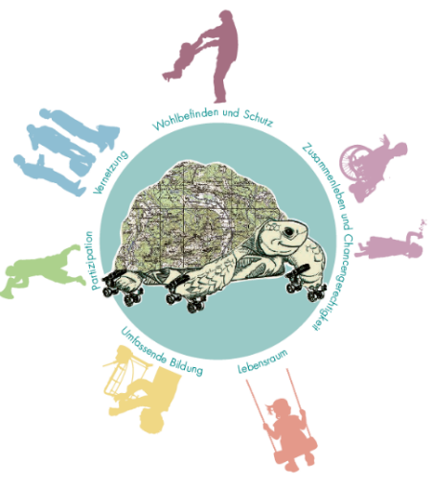

Abschlussbericht über erhaltene Anschubfinanzierung
Kinder- und Jugendförderung

Name des Projektes
Zusageschreiben Kanton Luzern vom… (Datum/ Gesuchsnummer)
Trägerschaft
(Welche Gemeinde, Verein, Organisation war verantwortlich?)
Laufzeit des Projektes
(Von wann bis wann wurde das Projekt durchgeführt?)
Kurzbeschrieb
(Wie war die Ausgangslage? Was wurde mit dem Projekt erreicht? Wie zeigt sich die Situation heute?)
Nutzen
(Welche nachhaltigen positiven Veränderungen zeigen sich? Welche Lernprozesse haben stattgefunden? Welche neuen Strukturen/ Netzwerke/ … sind entstanden?)
Herausforderungen
(Welche Herausforderungen traten während des Projektes auf? Welche Schwierigkeiten bleiben bestehen? Welche nächsten Schritte stehen an?)
Weiteres
….
Erarbeitete Unterlagen  (Leitbilder, Strategien, Konzepte, Berichte,…) | Die DISG dankt für die Zustellung der erarbeiteten Grundlagenpapiere zur internen Dokumentation.

Zum Berichtersteller/ Zur Berichterstellerin
Name und Vorname
Gemeinde/Organisation
E-Mailadresse
Datum

Bitte richten Sie Ihren Abschlussbericht per E-Mail an: judith.schwingruber@lu.ch

